UNIVERSITATEA TEHNICĂ A MOLDOVEI
FACULTATEA CALCULATOARE, INFORMATICĂ ȘI MICROELECTRONICĂ
DEPARTAMENTUL INGINERIA SOFTWARE ȘI AUTOMATICĂ

Lucrare de laborator Nr. 5
Disciplina: Tehnici de programare
Tema: Aplicația web: recon, conținut și exploatare
Realizat: Procopciuc Gabriel
st. gr. SI-261
Verificat: Dumitrașcu Marius,
asist. univ.
Chișinău, 2026

1. Scopul lucrării
Scopul laboratorului a fost realizarea unor instrumente simple în Python pentru analiza unei aplicații web și studierea unor vulnerabilități de securitate. Au fost abordate recunoașterea aplicațiilor web, testarea SQL Injection și Local File Inclusion (LFI), precum și o metodă de prevenire a SQL Injection prin utilizarea interogărilor parametrizate.
Testele din Lucrarea B au fost efectuate în mediul local de laborator, asupra aplicației DVWA instalate pe mașina virtuală Metasploitable2, la nivelul de securitate Low.

2. Lucrarea A – Recon web
În această parte a laboratorului au fost studiate operațiile de recunoaștere a unei aplicații web cu ajutorul bibliotecii Python requests. Cerințele fișei includ identificarea codului HTTP și a antetelor serverului, verificarea fișierului robots.txt, căutarea directoarelor folosind o wordlist, extragerea linkurilor cu expresii regulate, utilizarea unui client web comun și salvarea informațiilor într-un fișier JSON.
Înainte de a începe lucrările a fost activat mediul virtual și au fost instalate bibliotecile requests și pytest, apoi au fost create directoarele arsenal, arsenal\web și teste. Accesul la mașina Metasploitable2 (adresa 192.168.184.132) a fost verificat printr-o cerere HTTP, care a returnat codul 200 și pagina principală cu linkuri către TWiki, phpMyAdmin, Mutillidae și DVWA.
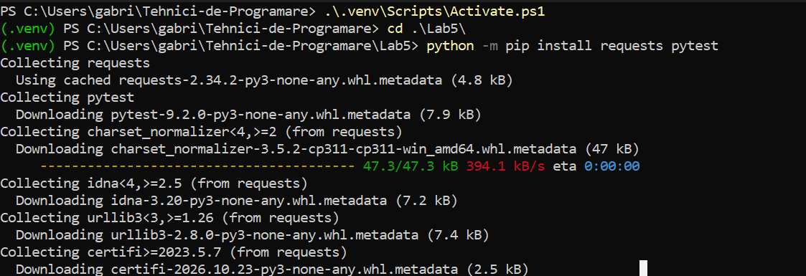
Figura 1 – Instalarea bibliotecilor requests și pytest în mediul virtual
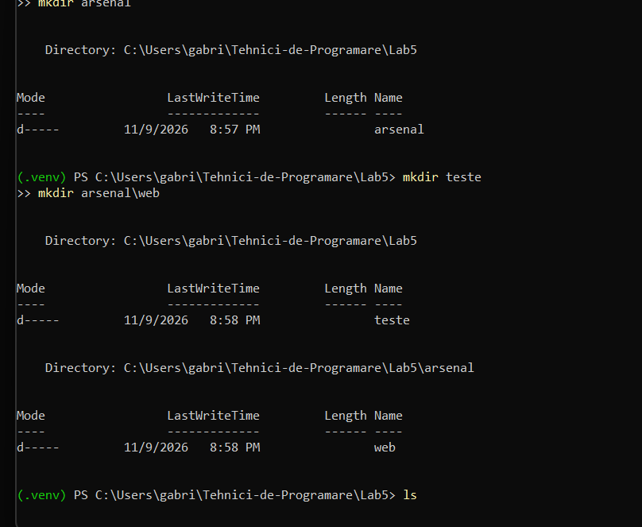
Figura 2 – Crearea directoarelor arsenal, arsenal\web și teste
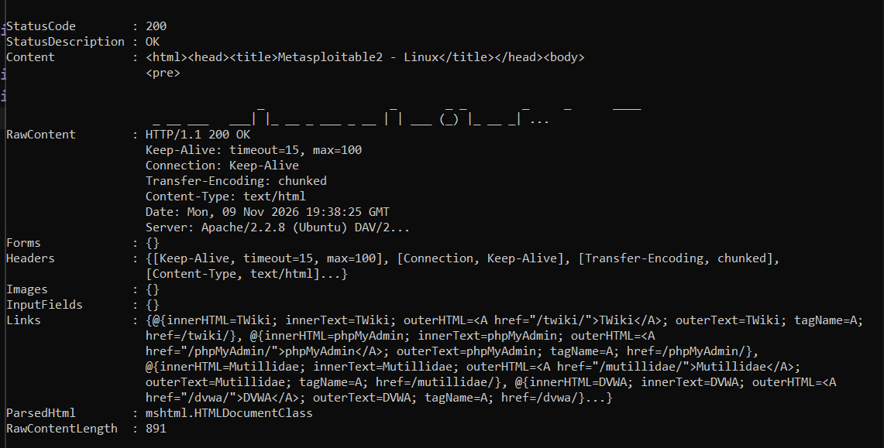
Figura 3 – Verificarea accesului la Metasploitable2 (cod 200)

2.1. A1 – Prima cerere și fingerprinting
În recon.py a fost trimisă o cerere GET către țintă, iar din răspuns au fost afișate codul HTTP și antetele Server și X-Powered-By. Programul a returnat codul 200, serverul Apache/2.2.8 (Ubuntu) DAV/2 și X-Powered-By PHP/5.2.4-2ubuntu5.10. Versiunile identificate sunt vechi și pot fi căutate într-un catalog CVE.
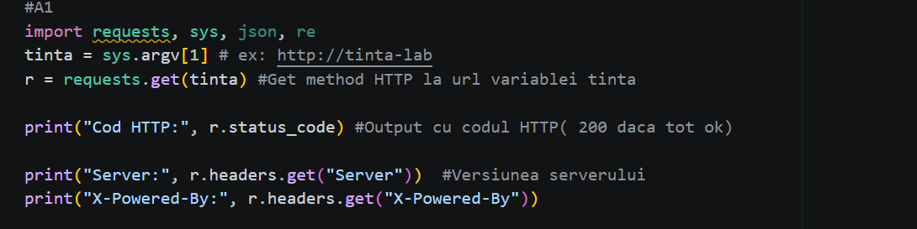
Figura 4 – Codul pentru A1 – cod HTTP și antete
Figura 5 – Rezultatul A1 – Apache/2.2.8 (Ubuntu) DAV/2, PHP/5.2.4

2.2. A2 – robots.txt
A fost cerut fișierul /robots.txt. Dacă răspunsul are codul 200, programul afișează conținutul și liniile care conțin Disallow. Pe țintă fișierul nu a fost găsit, deci programul a afișat mesajul „robots.txt nu exista” și nu au fost obținute directoare indicate prin Disallow.
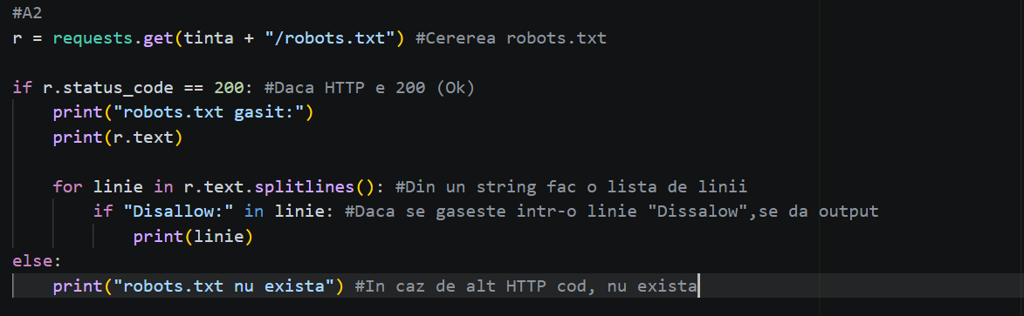
Figura 6 – Codul pentru A2 – verificarea robots.txt
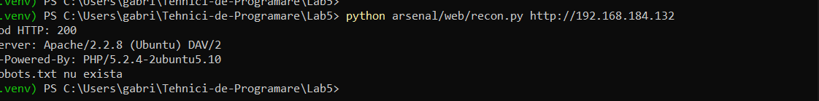
Figura 7 – Rezultatul A2 – robots.txt nu există

2.3. A3 – Descoperitor de directoare
Pentru căutarea directoarelor a fost folosită o listă de șapte nume: admin, login, backup, config, test, uploads, phpmyadmin. Pentru fiecare nume a fost cerută calea corespunzătoare: la codul 200 numele este adăugat în lista gasite, iar la codul 403 este afișat mesajul „interzis (interesant)”. Singurul director găsit a fost test. În browser, pagina /test/ afișează indexul directorului, care conține subdirectorul testoutput. Nu au fost raportate căi cu codul 403.
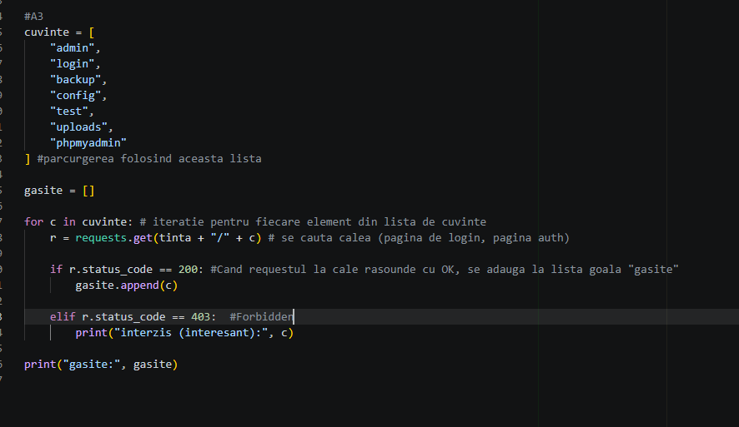
Figura 8 – Codul pentru A3 – căutarea directoarelor cu wordlist
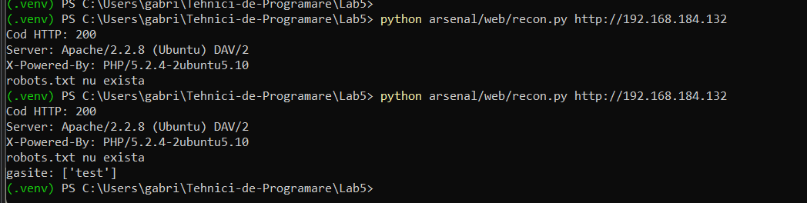
Figura 9 – Rezultatul A3 – directorul găsit: test
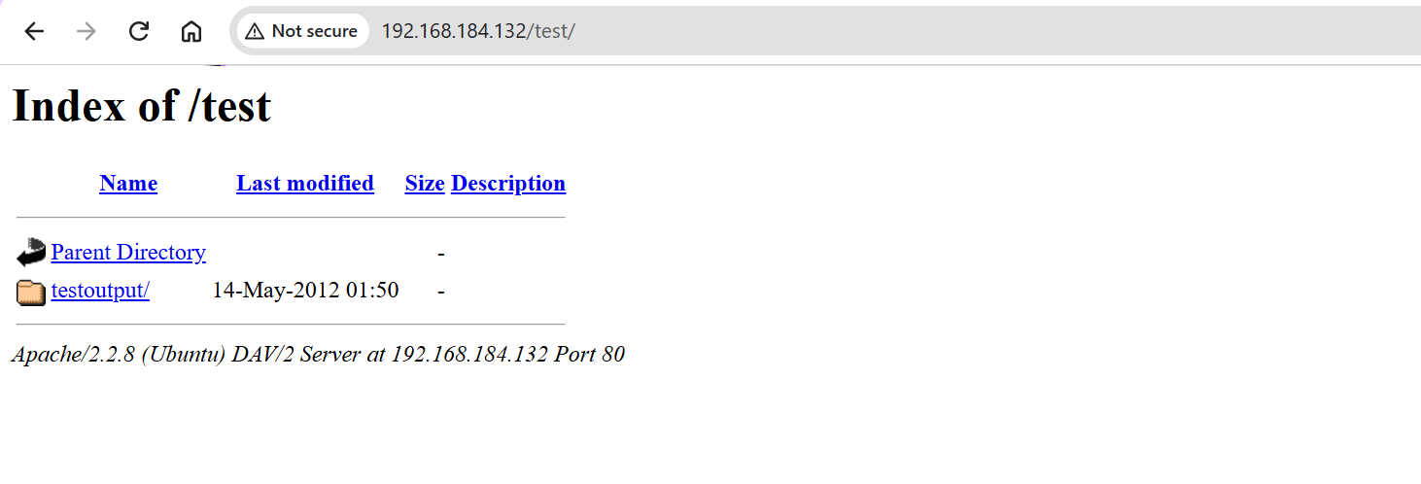
Figura 10 – Pagina http://192.168.184.132/test/ în browser

2.4. A4 – Extragerea linkurilor cu expresii regulate
Din pagina de start au fost extrase valorile atributului href cu expresia regulată href="([^"]+)", iar duplicatele au fost eliminate cu set(). Au fost identificate linkurile /phpMyAdmin/, /twiki/, /mutillidae/, /dvwa/ și /dav/ ,fiecare reprezentând o pagină care poate fi cercetată ulterior.
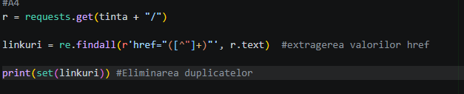
Figura 11 – Codul pentru A4 – extragerea linkurilor cu expresii regulate
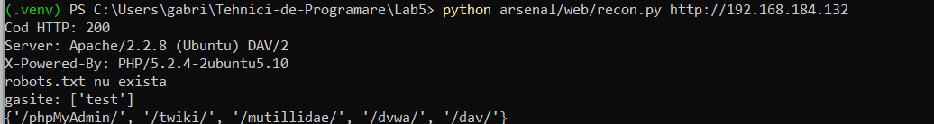
Figura 12 – Rezultatul A4 – linkurile extrase din pagina principală

2.5. A5 – Clientul comun
A fost creat clientul comun arsenal/web/client.py. Funcția cere() trimite cererea GET cu timeout-ul TIMEOUT din arsenal.comun, iar funcția exista() returnează True dacă răspunsul are codul 200. Testarea în interpretorul Python pentru adresa http://example.com a returnat True.
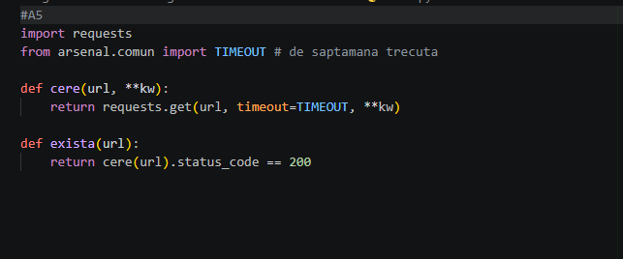
Figura 13 – Codul pentru A5 – funcțiile cere() și exista() din client.py
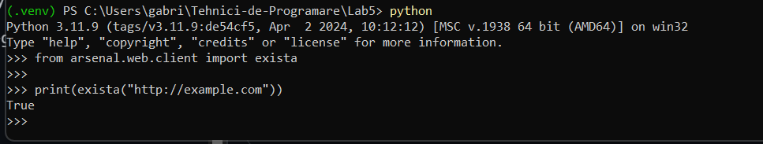
Figura 14 – Testarea funcției exista() în interpretorul Python

2.6. A6 – Opțiuni din terminal
Programul recon.py este lansat din terminal, cu adresa țintei transmisă ca argument: python arsenal/web/recon.py http://192.168.184.132. Rezultatul rulării complete este prezentat la pasul A7.

2.7. A7 – Fișa JSON și testul
Rezultatele au fost strânse într-un dicționar cu cheile tinta, server și directoare și salvate în arsenal/web/fisa.json. La final, programul afișează fișa salvată: ținta http://192.168.184.132, serverul Apache/2.2.8 (Ubuntu) DAV/2 și directoarele ['test']. Pentru client a fost scris testul teste/test_web.py, cu funcțiile test_exista și test_lipsa, care verifică adresele http://example.com/ și http://example.com/zzz.
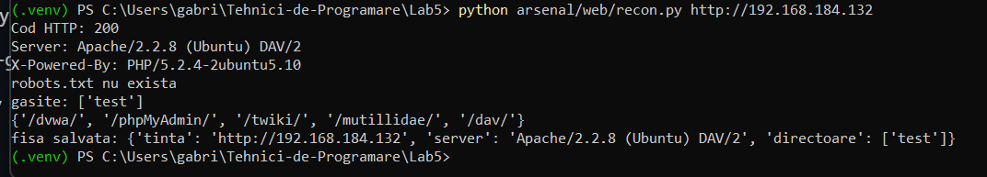
Figura 15 – Rezultatul final al recon.py, cu fișa salvată
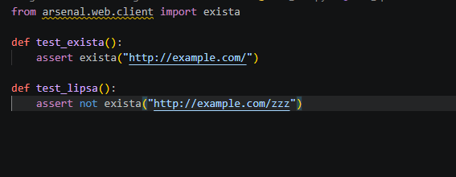
Figura 16 – Fișierul test_web.py

3. Lucrarea B – Testarea vulnerabilităților web
Pentru testare a fost utilizat clientul web propriu din arsenal/web/client.py. Acesta folosește biblioteca requests și o sesiune persistentă pentru păstrarea autentificării în DVWA. Autentificarea a returnat codul HTTP 200.
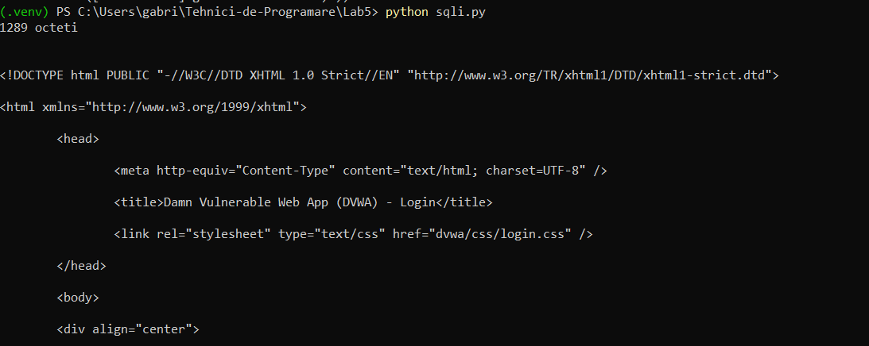
Figura 17 – Cerere fără autentificare – se primește pagina de login
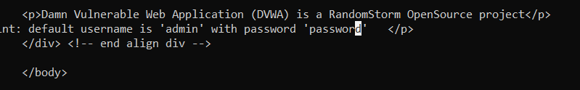
Figura 18 – Pagina de login DAVWA – utilizatorul implicit admin
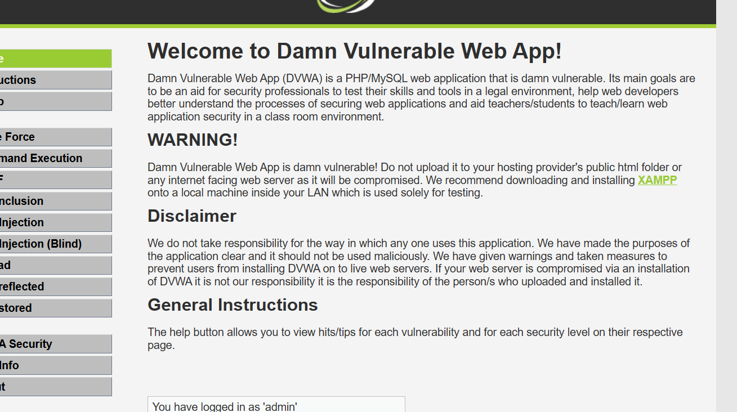
Figura 19 – Autentificare reușită în DVWA
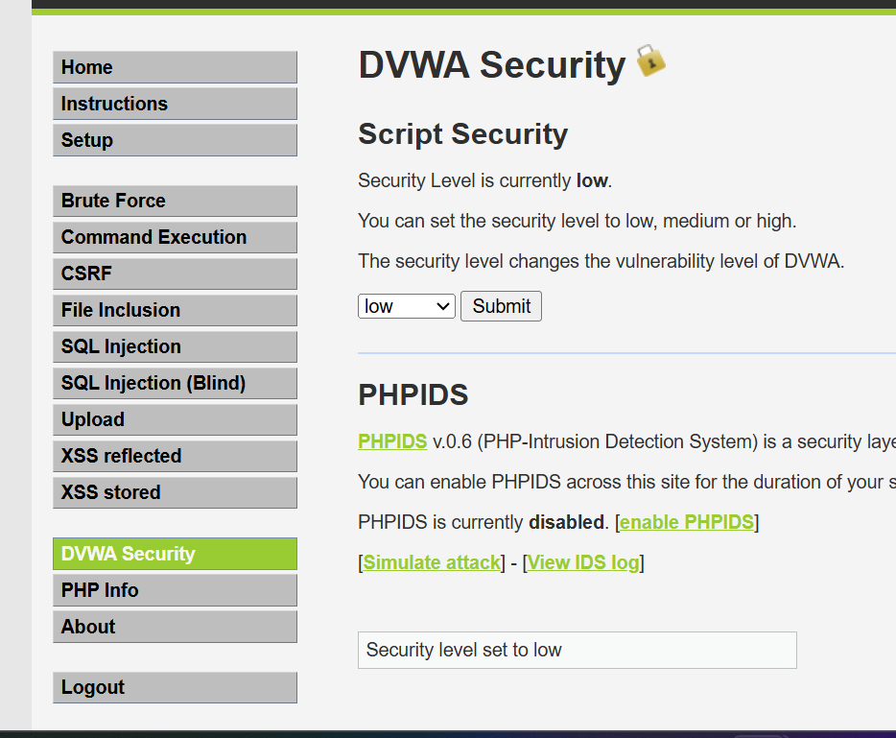
Figura 20 – Nivelul de securitate DVWA setat la Low

3.1. B1 – Cererea normală
A fost trimisă o cerere către pagina SQL Injection folosind parametrul id=1. Dimensiunea răspunsului obținut a fost de 4391 octeți. Acest răspuns a fost utilizat ca reper pentru comparațiile ulterioare.
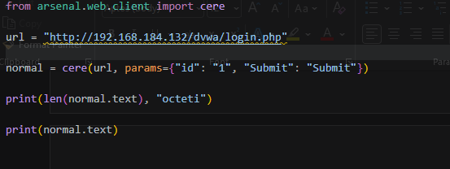
Figura 21 – Codul pentru B1 – cererea normală
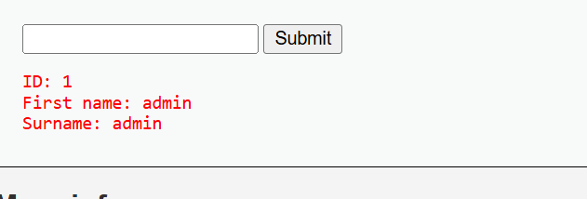
Figura 22 – Rezultatul cererii normale (id=1)

3.2. B2 – Testarea SQL Injection
A fost utilizat payload-ul 1' OR '1'='1. Dimensiunea răspunsului a fost de 4336 octeți, mai mică decât dimensiunea răspunsului normal. Prin urmare, vulnerabilitatea nu a putut fi confirmată prin criteriul simplu al comparării lungimii răspunsurilor.
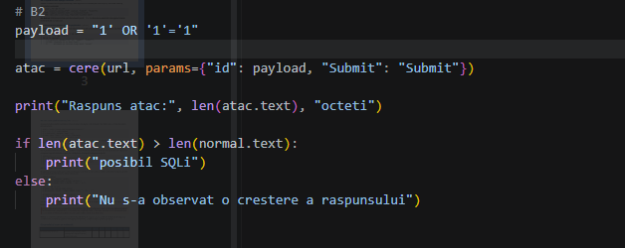
Figura 23 – Codul pentru B2 – testarea payload-ului SQL Injection

3.3. B3 – Testarea mai multor payload-uri
Au fost încercate trei valori: 1' OR '1'='1, 1' OR 1=1-- - și 1' AND '1'='2. Pentru fiecare cerere s-a obținut un răspuns de 4336 octeți. Nu s-a observat o diferență de dimensiune care să confirme SQL Injection.
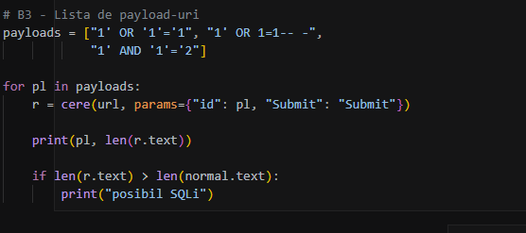
Figura 24 – Codul pentru B3 – lista de payload-uri
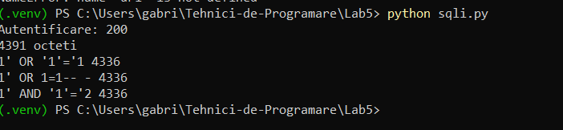
Figura 25 – Rezultatul B3 – dimensiunile răspunsurilor

3.4. B4 – File Inclusion (LFI)
A fost testată pagina File Inclusion folosind parametrul page și calea ../../../../etc/passwd. În răspunsul primit nu a fost identificat șirul root:, astfel că citirea fișierului /etc/passwd nu a fost confirmată.
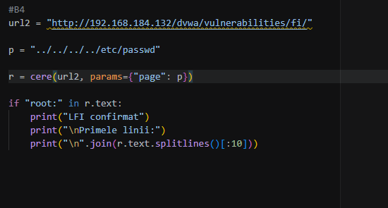
Figura 26 – Codul pentru B4 – testarea LFI

3.5. B5 – Extragerea cu UNION și expresii regulate
A fost încercat un payload UNION pentru identificarea hash-urilor parolelor din tabelul users. Cu ajutorul expresiei regulate r"([a-f0-9]{32})" au fost căutate șiruri hexazecimale de 32 de caractere. Programul nu a identificat hash-uri în răspuns. Extragerea datelor nu a fost confirmată.
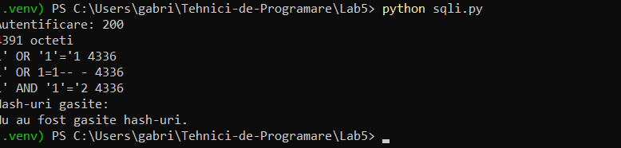
Figura 27 – Rezultatul B5 – nu au fost găsite hash-uri

3.6. B6 – Apărarea prin interogări parametrizate
A fost creată o bază de date SQLite temporară, în memorie, cu tabelul u și câmpurile nume și parola. A fost transmisă valoarea ' OR '1'='1 printr-o interogare parametrizată: SELECT * FROM u WHERE nume = ?. Rezultatul obținut a fost o listă goală ([]).
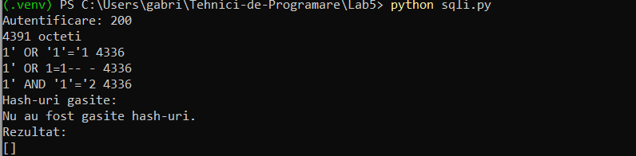
Figura 28 – Rezultatul B6 – interogarea parametrizată returnează lista goală
Acest rezultat arată că valoarea introdusă este tratată ca date, nu ca parte a instrucțiunii SQL. Separarea instrucțiunii de valorile transmise reduce riscul de SQL Injection.

4. Concluzie
În cadrul laboratorului am lucrat cu biblioteca requests pentru transmiterea cererilor HTTP și am studiat metode de recunoaștere a aplicațiilor web. Am folosit expresii regulate pentru identificarea unor informații din răspunsuri și am testat comportamentul aplicației la transmiterea unor valori care conțin sintaxă SQL.
Testele B2–B5 nu au confirmat exploatarea vulnerabilităților în mediul utilizat. Totuși, acestea au permis observarea răspunsurilor aplicației și exersarea metodelor de testare. În partea de apărare, am demonstrat prin SQLite că interogările parametrizate tratează datele introduse ca valori simple, fără a le interpreta drept instrucțiuni SQL.
Pentru securizarea aplicațiilor web este importantă utilizarea interogărilor parametrizate, validarea căilor către fișiere și verificarea strictă a datelor pe server.

